Тексерілді
Директордың ОЖЖО:
___________________
Қарағанды облысының білім басқармасы Нұра ауданы бойынша білім бөлімінің
«Байтуған атындағы жалпы білім беретін мектеп» КММ
Раздел | Вода – источник жизни
ФИО педагога | Бектембекова З.К
Дата | 16.05.2024г
Класс 8 «А» | Количество присутствующих | Количество отсутствующих
Тема | Вода на службе у человека
Цели обучения в соответствии с учебной программой | 8.3.7.1 – извлекать необходимую информацию из различных источников, определяя ее актуальность, достоверность, полезность и ценность;  ИЯЕ 8.5.2.1 – определять роль однородных членов предложений, правильно использовать их в устной и письменной речи
Цели урока | - извлекает необходимую информацию, определяя ее актуальность, достоверность, полезность и ценность  - определяет роль однородных членов предложений, правильно использовать их в устной и письменной речи

Ход урока
Этап урока/время | Действия педагога | Действия учеников | Оценивание | Ресурсы
Начало урока  5мин | Организационный момент.  Здравствуйте, ребята. Я рада приветствовать вас на уроке русского языка и литературы.  Создание коллаборативной среды.  Для создания психологической атмосферы проводит игру «Солнечный зайчик».  Ребята, возьмитесь за руки и улыбнитесь друг другу. Скажите, что вы сейчас почувствовали?  Я надеюсь, что это ощущение вы сохраните до конца урока.  Для закрепления предыдущей темы  «Лингвистический турнир»  Мы с вами продолжаем изучение раздела « Вода – источник жизни»  Тема урока: « Вода на службе у человека».  Сегодня на уроке вы узнаете:  - как человек использует свойства воды в повседневной жизни.  - Вы научитесь:  - формулировать проблемные вопросы по тексту:  - отвечать на вопросы по содержанию прочитанного и прослушанного текста;  определять роль однородных членов предложений, правильно использовать их в устной и письменной речи | Приветствуют  Отвечают на вопросы | Оценоч ный материал | "Русский язык и литература" учебник для 8 класса с казахским языком обучения Алматы"  Атамура"
Середина урока  20мин  10 минут  10 мин | I.Актуализация знаний.  У тебя нет ни вкуса, ни цвета, ни запаха, тебя не опишешь, тобою наслаждаешься, не понимая, что ты такое. Ты просто необходима для жизни, ты и есть жизнь.  Антуан де Сент- Экзюпери  Ответьте на вопрос:  Что имел в виду французский писатель?  Верно, это вода.  На сегодняшнем уроке мы с вами вспомним все, что знаем о воде, узнаем, как человек использует свойства воды в повседневной жизни.  Я предлагаю вашему вниманию видеофильм.  Вода — одно из главных богатств Земли.  Из этого видеофильма мы узнаем о значении воды для живых существ, живущих на нашей планете?  Изучение нового материала  Задание  Ответьте на вопросы:  1.Как вы понимаете слово вода?  2.Почему мы называем воду главным таинством, главным источником?  3.К чему призывает этот фильм?  Задание  Какой бывает вода?  Чтобы ответить на этот вопрос, давайте составим кластер  Групповая работа  Критерий Дескрипторы  - извлекает нужную информацию, определяя ее актуальность, достоверность, полезность и ценность Составляет кластер 2 балла  Устно упражнение 1 стр 49  -Сформулируйте основную мысль, на какие вопросы отвечают выделенные слова?  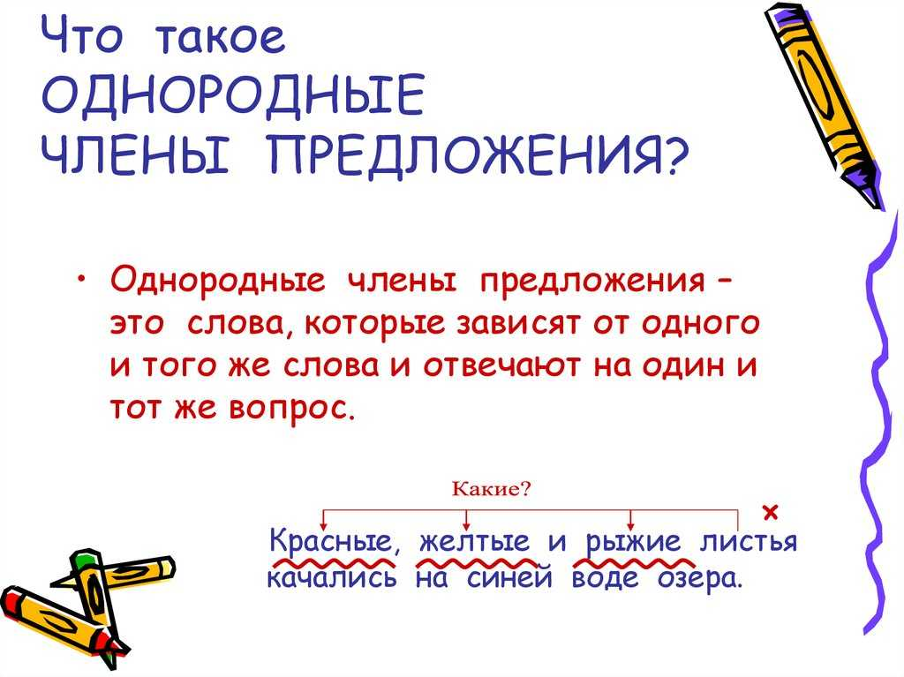  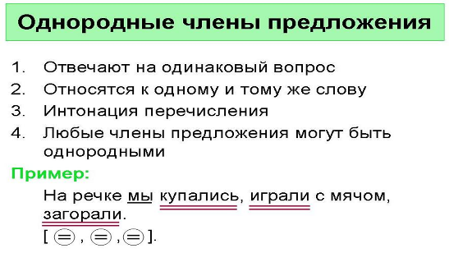  Письменная работа  Упражнение 2 стр 54  Критерий Дескрипторы  Выделяет грамматическую основу, указывает однородные члены предложения -подчеркивает однородные члены предложения 1балл - находит знаки препинания 1балл  Физминутка «Кто быстрее?»  Закрепление темы защитой Постера  1-группа «Берегите воду!»  2-группа «Польза и вред воды»  3-группа «Реки и озера»  Работа с текстом: Есть ли живая вода в живой природе?  Индивидуальная работа  № Утверждения - /+  1 Вода есть везде +  2 Вода не бывает целебной -  3 На земле нет жизни без воды +  Критерий Дескрипторы  Находит верные и неверные утверждения - Вода есть везде 1 балл - Вода бывает целебной 1 балл - На земле нет жизни без воды 1 балл  Подведем итог нашего урока.  Стратегия «Добавь свою каплю»  1.Что такое однородные члены предложения?  2.Приведите пример?  3.Какие члены предложения могут быть однородными?  4.Для чего нужна вода?  5.Бывает ли у воды вкус, запах?  6.Что регулирует вода ?  7. Чем покрыта большая часть поверхности Земли ?  8.Какая бывает вода?  9.Польза воды?  Сегодня на уроке вы узнали:  - как человек использует свойства воды в повседневной жизни.  - Вы научились:  - определять роль однородных членов предложений, правильно использовать их в устной и письменной речи  - отвечать на вопросы по содержанию прочитанного и прослушанного текста; | Отвечают на вопросы  Просмотр видеоролика  Примерные ответы:  1.Вода – одно из главных богатств на Земле.  2.Вода – источник жизни. Вода дает жизнь и силу всему живому  3.Трудно представить, что стало бы с нашей планетой, если бы исчезла пресная вода. А такая угроза существует. От загрязненной воды страдает все живое, она вредна для жизни человека. Поэтому воду – наше главное богатство, надо беречь. Вода – одно из главных богатств на Земле. Проблема чистой воды - одна из актуальных проблем нашего времени.  Ученики работают в группе  Ученики отвечают устно  Ученики выделяют грамматическую основу, указывают однородные члены предложения  Групповая работа  Работают самостоятельно  Отвечают на вопросы | ФО  Словесная похвала  2 балла  2 балла  2 балла  2 балла  3 балла | https://www.youtube.com/watch?v=bBEPcMpFru0  Интерактивная доска  Бумага, бокал с водой  А3, маркеры  Картина и капли воды
Конец урока | Рефлексия  Сегодня я узнал  Было интересно  Было трудно …  Домашнее задание  Упражнение 4 на стр .50  Выучить правила  В заключении я хочу сказать:  Человек! Запомни навсегда!  Символ жизни на Земле – вода!  Экономь её и береги.  Мы ведь на планете не одни!  Всего доброго. До свидания | Записывают в дневники |  | 

